Městys Nový Hrozenkov a obce Lazy pod Makytou,
Dolná Mariková, Horná Mariková a Mestečko
ve spolupráci s místními farnostmi

vás u příležitosti oslav Svátku našich věrozvěstů
svatých Cyrila a Metoděje srdečně zvou na

5. setkání
lidí dobré vůle
na hřebeni Javorníků

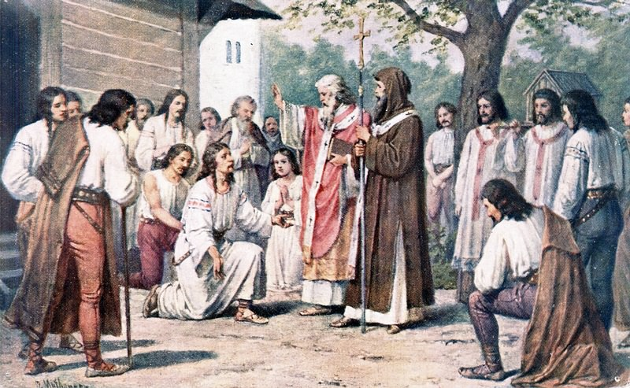

pořádané v úterý 5. července 2011
u chaty Kohútka

v 11 hod katolická bohoslužba
na místě dřevěného kříže
(půjdeme průvodem od chaty Kohútka v 10.45 hod)

od 13 hod do 16 hod folklorní program
u chaty Kohútka vystoupí:

folklórní pěvecký sbor Hafera a dechová hudba z Nového Hrozenkova
dětský folklórní soubor Hájíček a folklórní soubor Mestečko z Mestečka
cimbálová muzika Kotula a dětský folklórní soubor Vranečka z Nového Hrozenkova
folklórní soubor Žrnovanka z Hornej Marikovej
sbor Lazovienka z Lazů pod Makytou
sbor Dúbrava z Dolnej Marikovej
cimbálová muzika Vincúch a folklórní soubor Dúbrava z Valašských Klobouk
Doprava bude zajištěna kyvadlově od 9.00 hod od kostela v Novém Hrozenkově,
na zastávkách ve Vranči se bude zastavovat.

